1. 【報價單】施作物儲存後，直接redirect to 報價單主畫面。
2. 【報價單】刪除排序會跑掉。
3. 【報價單】備註高度放大，位置上移。

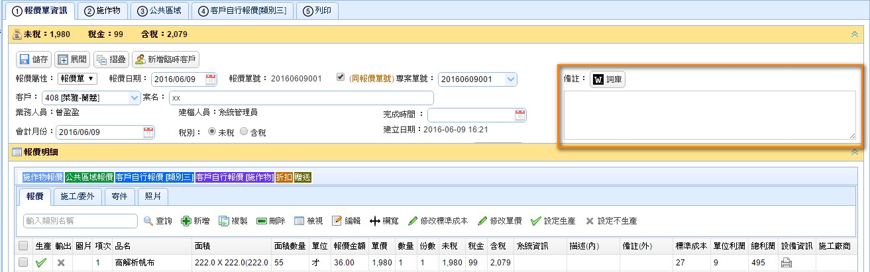

1. 【報價單】可獨立設定每個品項是否生產，預設為需要生產。

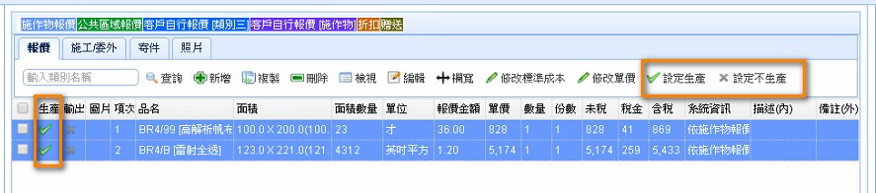

1. 【報價單】施工縣市儲存有問題。
2. 【報價單】委外、施工獨立分開。

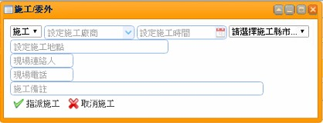

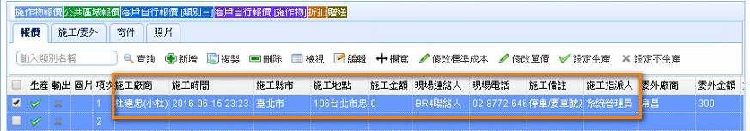

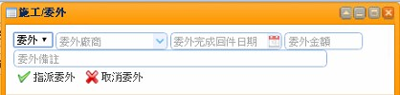

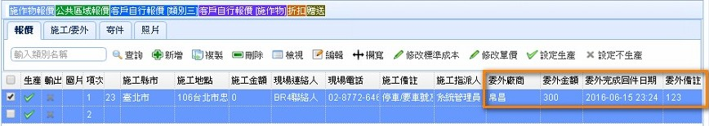

1. 【報價單】集合類別報價單、數量顯示修改。

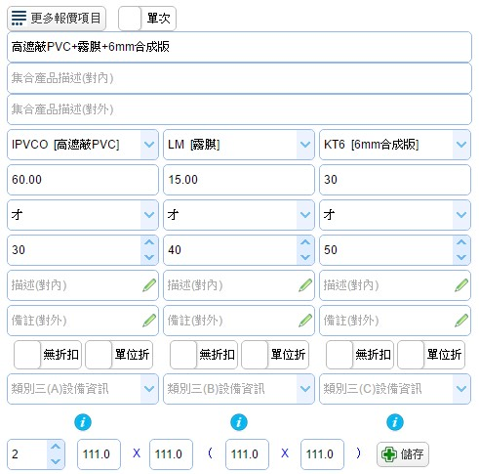

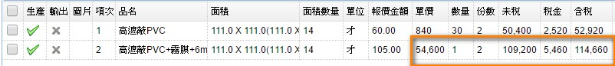

1. 【客戶管理】歷史報價可以複製，並統一管理。

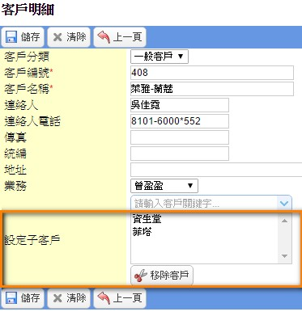

1. 【批次生產】可查「尚未完成」、「曾經開過單」的品項。
2. 【報價單】已「輸出」該品項不能再修改、刪除。

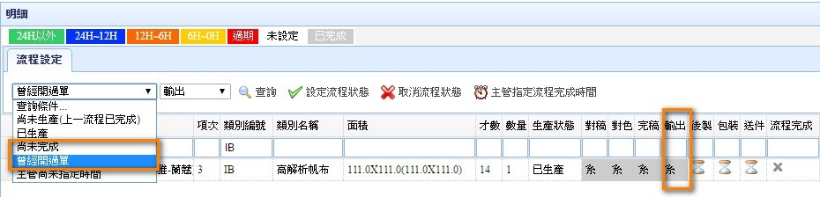

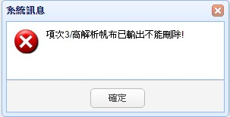

1. 【施工】施工查詢日曆。(開發中)

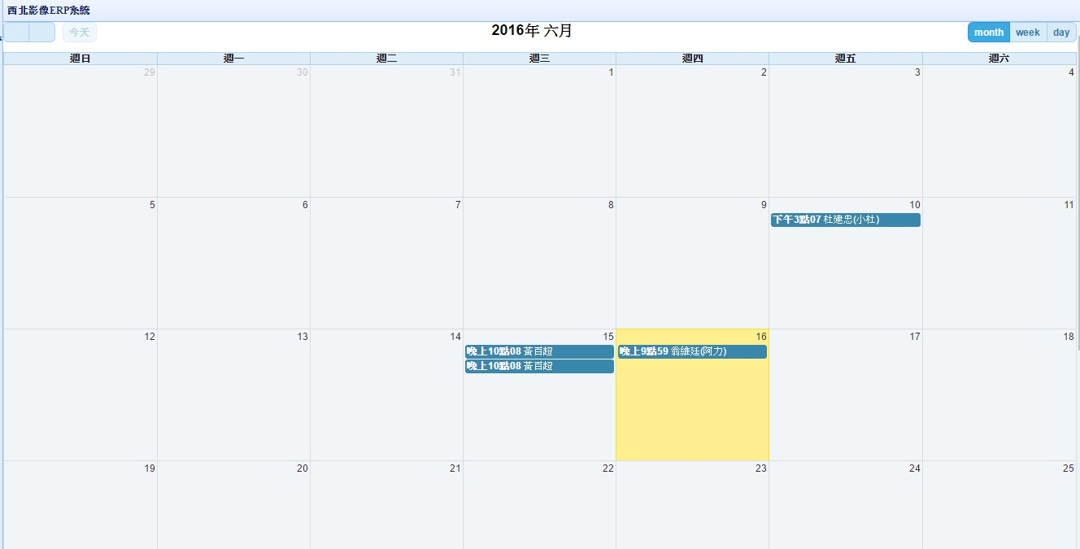

*【尚未完成的部分】*

1. *【**客戶管理】櫃點、施作物報表製作**。*
2. *【報價單】**完工、進度報表，透過專用信箱**，主旨打單號，系統隨後自動reply完工進度報表給客戶。*